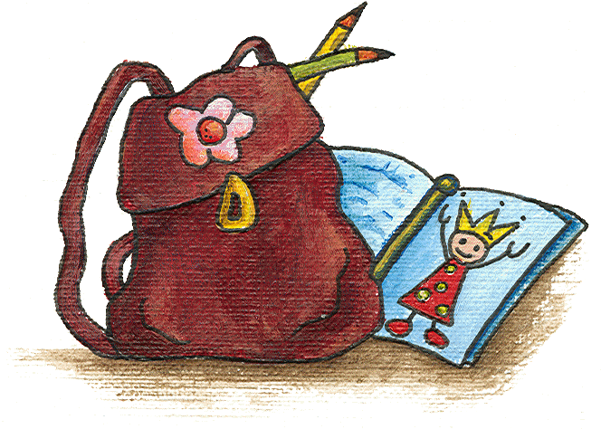“ZELF DOEN!”

Verwachtingen over Zelfredzaamheid voor nieuwe kleuters

Dit boekje wordt u aangeboden door de basisscholen in Nijmegen Noord, in samenwerking met de Jeugdgezondheidsdienst Nijmegen Noord (consultatiebureau en schoolverpleegkundige).

|  |  |  |
| --- | --- | --- |
| cid:image002.jpg@01D33CFF.2AF4F520 | cid:image001.png@01D0EFDD.EB1028A0 | http://www.desternijmegen.nl/Images/Gebruikers/bs%20talentlogo.jpg |
| W:\Leerkrachten\huisstijl\logometstijlelement (2).jpg | http://www.verwondering.info/media/1549/logo%20verwondering%20klein_214x212.jpg | cid:image001.jpg@01D434C8.0AB1E040 |
|  | [GGD Gelderland Zuid Logo](https://www.ggdgelderlandzuid.nl/nl-NL.aspx) |  |

*(Met dank aan Kion Kinderopvang voor de eerste versie van deze brochure)*

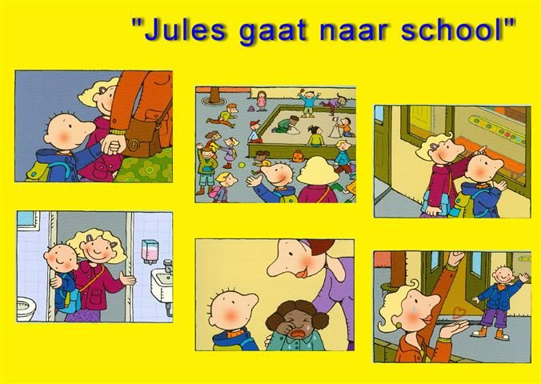

***Joepie, naar school!***

Vier jaar worden is een magische leeftijd.

Uw kind gaat naar school!

Voor ieder kind is dat één van de belangrijkste gebeurtenissen in het leven.

Met dit boekje willen we u helpen om uzelf en uw kind voor te bereiden op deze volgende stap naar zelfstandigheid.

We vinden het namelijk belangrijk dat uw kind zich op z’n gemak voelt op school en de ruimte ervaart om zich te ontwikkelen.

***Wat verandert er allemaal als uw kind naar school gaat?***

Allereerst is uw kind niet zoveel meer thuis.

Uw kind is van 8.30 uur tot 14.15 of 15.00 uur op school. Hier heeft uw kind veel contact met andere kinderen van verschillende leeftijden en hier leert uw kind veel van.

Daarnaast begint uw kind met het leren van basisschoolvaardigheden. Dit alles vraagt een bepaalde mate van zelfstandigheid van het kind.

***Hoe bereidt u uw kind voor?***

Het naar school gaan zal voor uw kind best spannend zijn, vooral als het de oudste van het gezin is. Maar u kunt uw kind hierop voorbereiden door alvast een keer op de nieuwe school te gaan kijken, door erover te praten en boeken te lezen over kinderen die ook voor het eerst naar school gaan.

Sommige kinderen hebben moeite met afscheid nemen. Voor het kind kan het helpen om een paar keer te oefenen met deze afscheidssituaties, bijv. door alleen bij opa en oma te blijven of een speelafspraakje te maken. Het is goed om voor het afscheidnemen een vast ritueel na te streven en het afscheid kort te houden.

De praktische zaken zoals zindelijkheid en zelfstandigheid worden later in deze brochure besproken.

***Welke ontwikkeling heeft uw kind al doorgemaakt?***

Misschien telt uw kind de nachtjes tot hij of zij vier is en naar school mag. Maar hoe weet u of uw kind er al aan toe is om naar school te gaan? Hoe meer u herkent in uw kind van onderstaande zaken, hoe makkelijker het straks op school zal gaan.

* Uw kind begint met alsof-spelletjes en fantaseren, luistert naar verhaaltjes en probeert problemen tijdens het spel zelf op te lossen.
* Uw kind kan zijn of haar behoeftes (bijvoorbeeld aandacht vragen) even uitstellen.
* Uw kind heeft door dat een dag bestaat uit een ochtend, middag en avond, maar hoeft dit nog niet te kunnen benoemen.
* Uw kind kan omgaan met leeftijdgenoten, kan al wat langer luisteren en aan tafel blijven zitten.
* Uw kind is zindelijk.

***Hoe kunt u als ouder meehelpen in de ontwikkeling van uw kind?***

De school ondersteunt en stimuleert uw kind in de te leren vaardigheden en vertrouwt op een samenwerking hierin met u als ouder(s).   
Hieronder vindt u tips over de vaardigheden die de school van uw kind gaat verwachten en hoe u die kunt stimuleren.

* **Verantwoordelijkheid dragen voor de eigen spullen** (bijvoorbeeld: uw kind kan zijn eigen spullen terugvinden) **en respect hebben voor de spullen van anderen** (bijvoorbeeld: als uw kind wil spelen met iets van een ander dan vraagt uw kind dat eerst).

**Tip:**

Laat uw kind jas en tas zelf wegzetten. Hierdoor kan hij/zij de spullen makkelijker terug vinden.

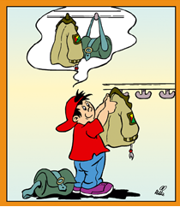

* **Zelf aan- en uitkleden bij het naar buiten gaan en bij de gym;**

**Tip:**

*\* Geef uw kind gymschoenen mee die het zelf aan kan doen, bijv. met elastiek of klittenband.*

*\* Kan uw kind zelf zijn/haar schoenen aan- en uittrekken? Oefen dit zo nodig samen (veters strikken)*

*\* Laat uw kind thuis vast oefenen met het aan- en uitkleden.*

*\* Leer uw kind (misschien met behulp van onderstaand plaatje) zijn eigen jas aandoen.*

*\* Oefen het dichtdoen van de jas (rits, knopen).*

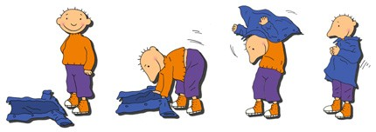

* **Zindelijkheid;**

Het is noodzakelijk dat uw kind zindelijk is en zelfstandig naar de wc kan voordat hij of zij naar school gaat. Het kind kan zelf de broek uit en aandoen, behoefte doen, zelf de billen afvegen en de handen wassen. De leerkracht van uw kind heeft straks geen tijd om dat voor hem/haar te doen. Daarom kan uw kind pas naar school als het zindelijk is.

**Tip:**

*Oefenen met billen afvegen: veeg eerst zelf de billen van uw kind af en laat het navegen door uw kind. Na een paar keer oefenen, kunt u dit omdraaien en nog wat later kan uw kind dit zelf!*



* **Fruit moment;**

Op een dag zijn er voor de kinderen pauzes (één rond 10.00 uur en voor sommige kinderen ook het overblijven om 12.00 uur)

Tijdens deze pauzes mogen de kinderen iets eten en/of drinken.

**Tip:**

*Wij raden aan om verpakkingen te gebruiken die door uw kind gemakkelijk open en dicht te maken zijn.*

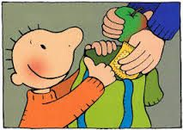

* **Concentratie en om gaan met andere autoriteit;**

Voor een kind vraagt het veel om zich aan te passen aan een nieuwe groep en de regels van de groep en van de school. Het kan voor uw kind ook best lastig zijn naar iemand anders te luisteren dan naar u. De school verwacht van uw kind dat het een bepaalde tijd (10 tot 15 minuten) aan een tafel kan zitten om te luisteren naar een instructie of zich bezig kan houden met een bepaalde taak.

**Tip:**

*In het begin (en soms later ook) vertellen kinderen vaak weinig tot niets over school. Het helpt om gerichte vragen te stellen, bijvoorbeeld over de gymles, over een project of een meegebracht werkje, over het buitenspelen en met welke kinderen uw kind heeft gespeeld en wat hij buiten heeft gedaan.*

*Mocht uw kind te moe zijn na een schooldag, dan is het altijd goed te overleggen met school. Uw jonge kleuter mag dan rustig eens een dag of dagdeel thuisblijven.*

***GGD- richttijden voor slapen***

*Kinderen van 4 jaar hebben ongeveer 12 uur slaap per nacht nodig. Per jaar kun je daar een kwartier vanaf trekken. Een kind in groep 8 moet daarom minimaal 9 tot 9,5 uur slapen. Als je kind daarvan afwijkt, hoef je je niet direct zorgen te maken. Ook onder kinderen heb je kort- en langslapers. Dit is meestal genetisch bepaald.*

*Uit onderzoek is gebleken dat Tv-kijken in de ochtend, voordat kinderen naar school gaan, niet bevorderend is voor het lerende brein.*

* **Zelfredzaamheid;**

Dit betekent: het vermogen om voor zichzelf te zorgen en eigen problemen op te lossen.

U kunt de zelfredzaamheid van uw kind bevorderen door:

**Tip:**

* + *het geven van complimenten*
  + *niet te snel iets uit handen nemen*
  + *het kind te laten doen wat het zelf kan*
  + *niet te kritisch zijn: fouten maken mag*
  + *afspraken nakomen en consequenties aanvaarden*
  + *zelf laten kiezen en zelf laten proberen waar het kan*
  + *vrijheid en ruimte geven maar ook kaders stellen*
  + *reële verwachtingen en eisen stellen*
* **Zelfstandig spelen;**Uw kind komt straks in een groep met veel andere kinderen. In een kleutergroep kunnen soms wel dertig kleuters zitten. Het is belangrijk dat uw kind enige tijd zelfstandig kan spelen en ook leert om zelf een spel of een activiteit te kiezen. U kunt uw kind hier op voorbereiden.

|  |
| --- |
| **Tip:**   * + *Laat uw kind af en toe samen spelen met andere kinderen*   + *Laat hem/haar ook geregeld alleen spelen*   + *Wissel in stilte spelen en spelen met geluid of muziek af*   + *Buiten spelen alleen of met andere kinderen* |

* **Voorspelbaarheid;**Voor de meeste kinderen is het fijn als de dag voorspelbaar voor hen is. Kinderen vinden het fijn om voorbereid te worden, houvast te hebben. Sommige kinderen hebben er baat bij iedere ochtend de dag goed door te spreken. Duidelijk te benoemen wie het kind op komt halen. Gaat het naar de BSO? Blijft het over?

***Oefenen thuis***

*Hoe meer uw kind zelf al kan, hoe makkelijker het straks op school is voor uw zoon of dochter. Oefenen thuis helpt, maar het moet geen stress voor u of uw kind opleveren.*

***Aanmelden voor de basisschool van uw keuze***

*In Nijmegen is een centraal aanmeldpunt. Ga hiervoor naar www.schoolwijzernijmegen.nl.  
U kunt uw kind aanmelden vanaf 2 jaar en 9 maanden. Als u dit doet voor 1 maart (voorafgaand aan het schooljaar dat uw kind 4 jaar wordt) dan hebt u de meeste kans dat uw kind geplaatst wordt op de school van uw eerste voorkeur.*